Бестөбе кенті №1 орта мектебінің I-тоқсан бойынша

тәрбие жұмысының есебі

Мектебімізде 2017-2018 оқу жылына арналған тәрбие жұмысының жоспары бекітіліп, I-тоқсан бойынша жоспарланған іс-шаралар жүзеге асты. Алғашқы қоңырау салтанатына арналған жиын өткізілді. Білім күніне арналған «Мен елімнің патриотымын!» тақырыбында бірыңғай сабақтар өтті.Республикалық Денсаулық күніне мектеп алаңында іс-шаралар ұйымдастырылып,1-11 сынып оқушылары қамтылды.Отбасы күніне арналған сынып сағаттары өткізілді.«Рауан» мәдениет үйінде «Бақытты отбасы» атты өткізілген іс-шараға әріптесіміз Е.Қызкен ,ардагер ұстазымыз Какимова Н.С. отбасымен қатысты. Жеке жоспармен Тілдер апталығы өтті. Кәмелеттік жасқа толмағандарға қатысты зорлық-зомбылықтың,кәмелетке толмағандардың қауіпсіздігін алдын алу мақсатында сынып сағаттары өтті.Құқық қорғау мекемесінің қызметкерлері «Заңды білу-заман талабы» ұл балалармен әңгіме жүргізді.Ұлағатты Ұстаздар мерекесіне «Ұлы тұлға-Ұстазым!» атты сынып сағаттары және ардагер Ұстаздармен кездесулер өткізілді. Мектепте өзін-өзі басқару күні өтті.Барлық сынып оқушылары құттықтау ашық хаттар мен қабырға газеттерін ілді. Мереке соңы «Ұстаздарға мың алғыс!» атты мерекелік концертпен аяқталды.Мектеп кітапханасышы Г.П.Кусайнова «Мектеп кітапханасына кітап сыйла» өз үлесіңді қос акциясын ұйымдастырды.Сыбайлас жемқорлық мәдениетін мектеп ортасында қалыптастыруда тәрбие жұмысындағы модельді жоспар негізінде «Адал Ұрпақ» клубының жоспары құрылып, ісшаралар бекітілді. «Адал ұрпақ»клубның жетекшісі тарих пәні мұғалімі Ж.А.Абуова «Сыбайлас жемқорлыққа қарсы күрес»тақырыбында дөңгелек үстел өткізді. «Құқықбұзушылықтың алдын алу», «Салауатты өмір салты»,АҚТВ/ЖҚТБ эпидемиясына қарсы бағытталған алдын алу,нашақорлықтың алдын алу және «Жауқазын» балалар ұйымының кешенді-мақсатты бағдарламалары бекітіліп, жоспарлары құрылып, қыркүйек-қазан айларына белгіленген іс-шаралар өткізілді. «Туған жер» бағдарламасы аясында «Бір тал кессең,он тал ек» атты акциясына мектеп түлектері белсене қатысып,көшет отырғызды. «Туған жердің қарттарын қадірлейік» атты шара аясында 2 «а» сынып жетекшісі А.Б.Канафина «Қарттарым- асыл қазынам» атты кездесу сағатын өткізді.Күз мерекесіне арналған «Мерекелі,берекелі Алтын күз» атты жәрмеңке өтті. Ата-аналар жұртшылығына «Болашаққа бағдар:Рухани жаңғыру» мақаласын насихаттауда ата-аналар жиналысы өткізілді. Оқушылардың бос уақытын ұйымдастыру мақсатында «Сазды әуен», «Жас әнші», «Алтын оймақ»қолөнер үйірмесі, Вокал үйірмесі,драмалық үйірме, баскетбол,волейбол секциялары жұмыс атқаруда.

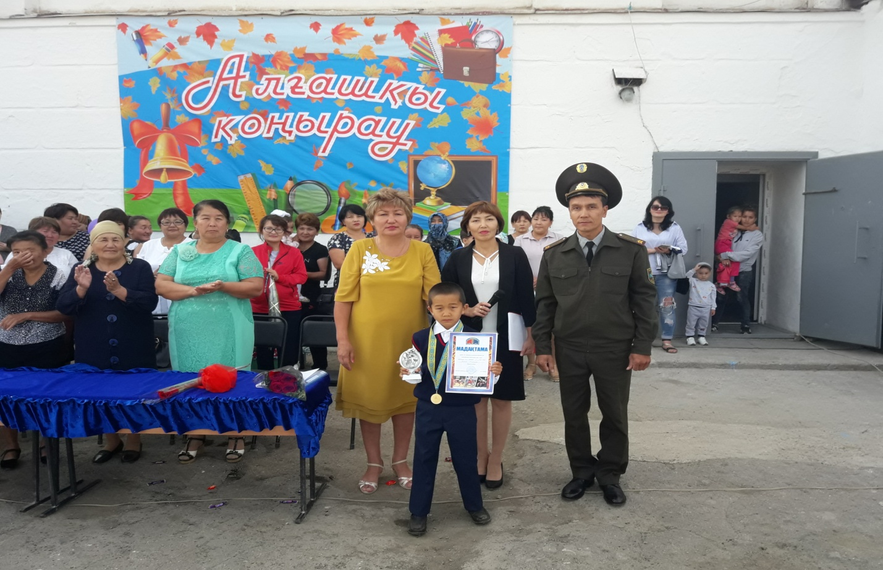

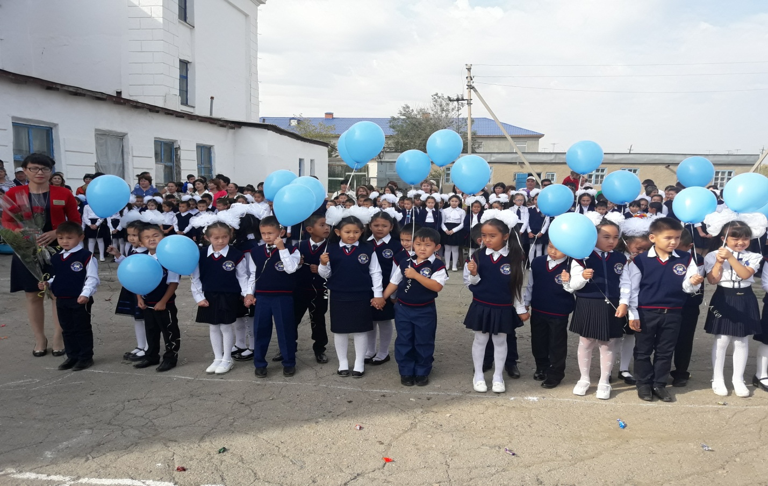

Салтанатты жиын.

«Мен- өз елімнің патриотымын!» Білім сабағы.

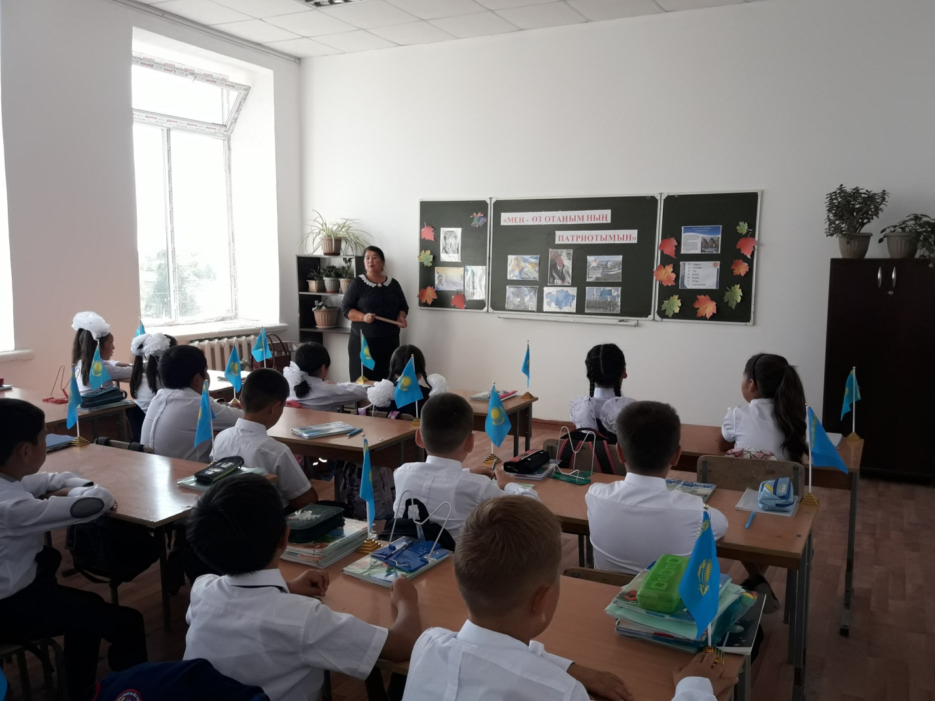

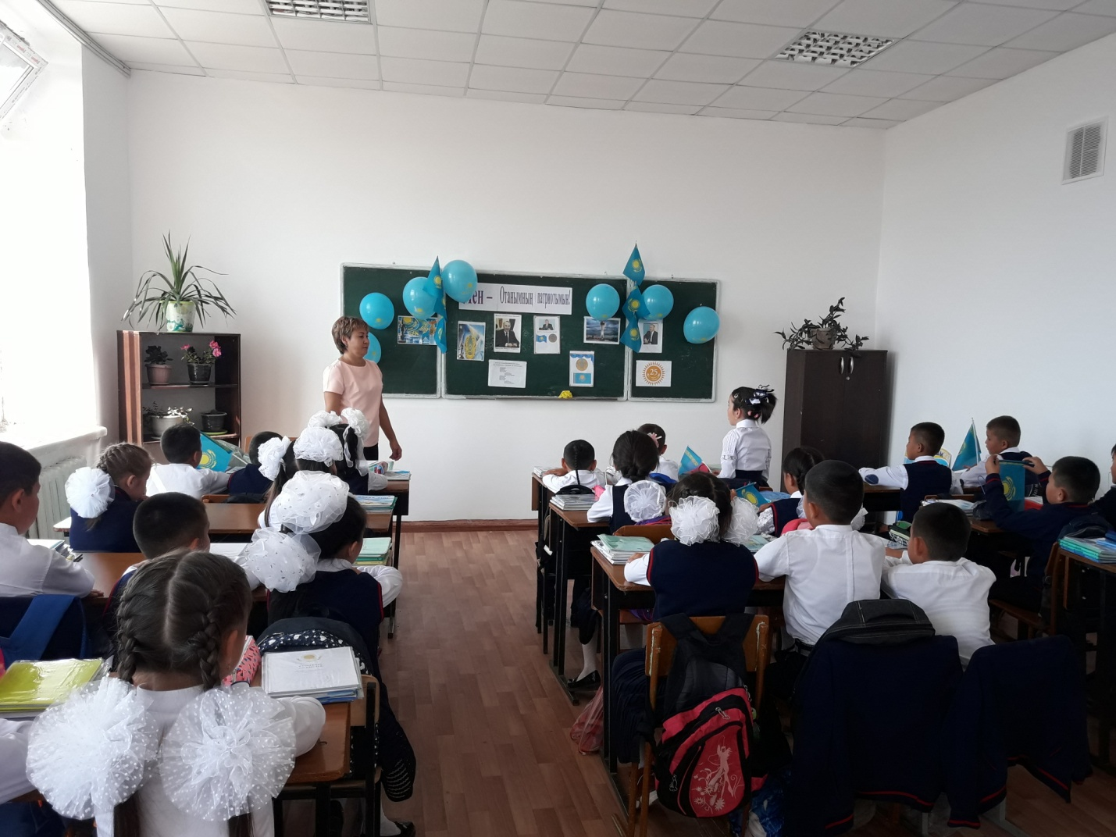

Тілдер мерекесі

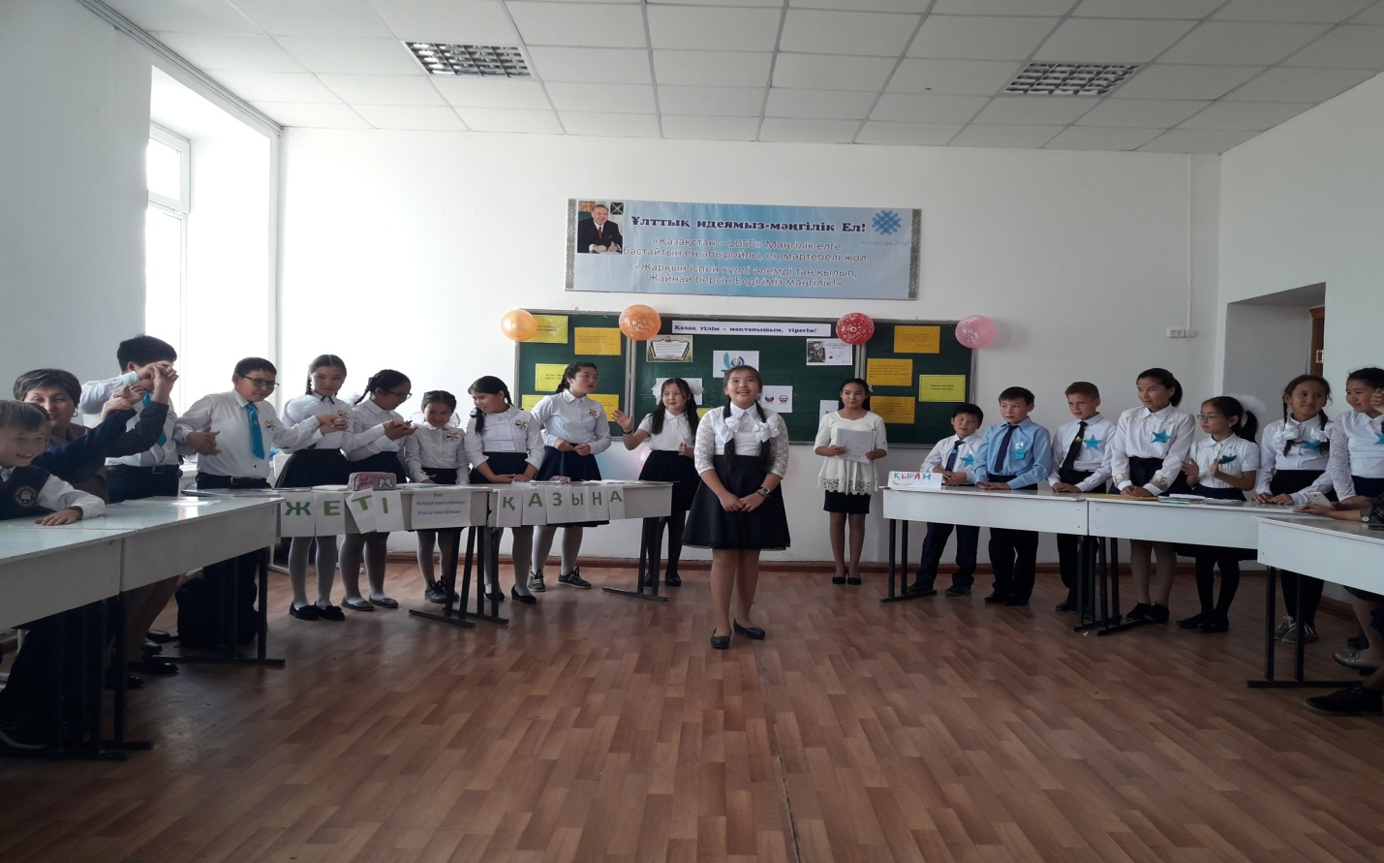

«Ұстаздарға мың алғыс!» Мерекелік концерт.

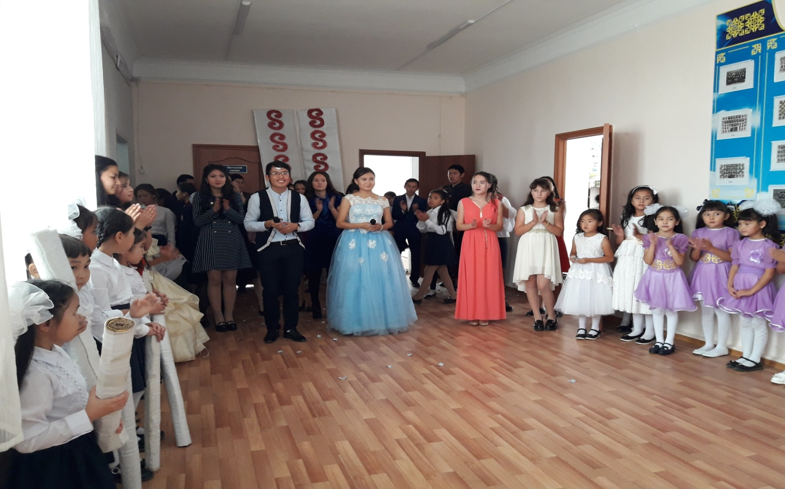

«Сыбайлас жемқорлыққа қарсы күрес» дөңгелек үстел.

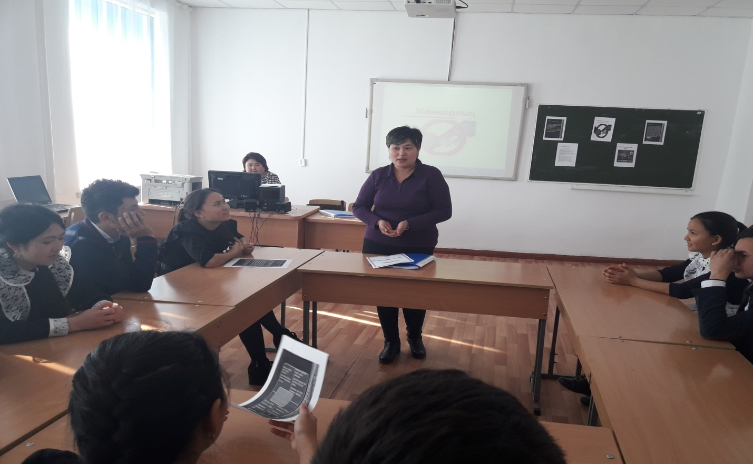

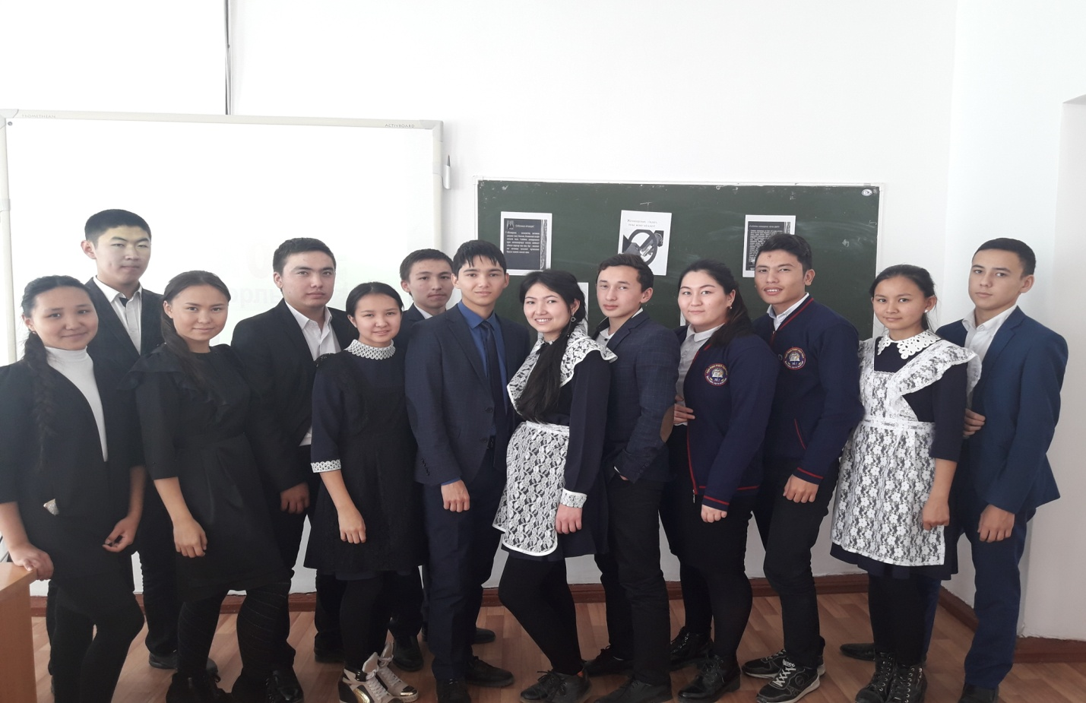

«Туған жердің қарттарын қадірлейік!»

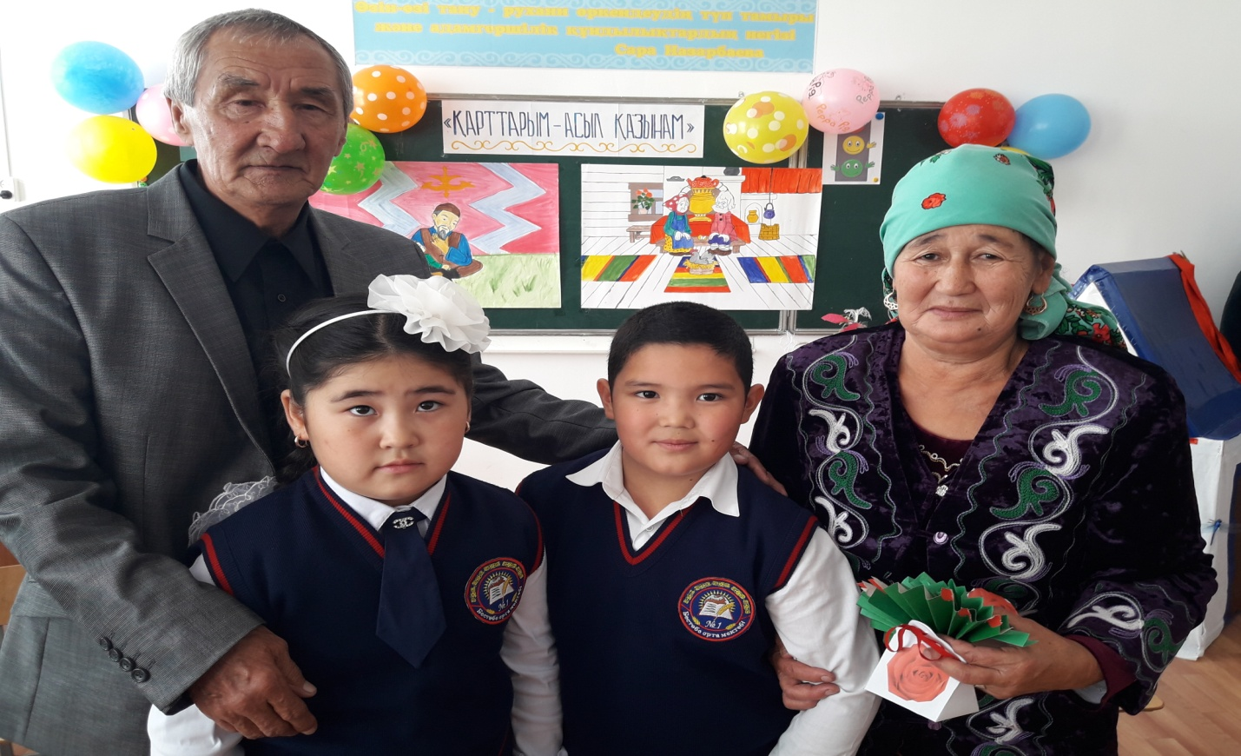

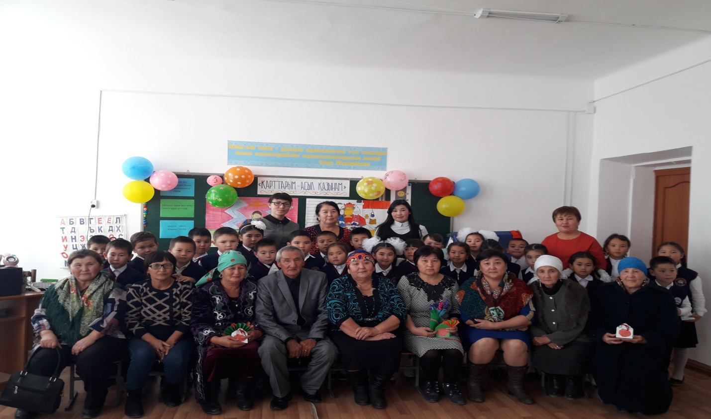

«Болашаққа бағдар:Рухани жаңғыру» ата-аналар жиналысы.

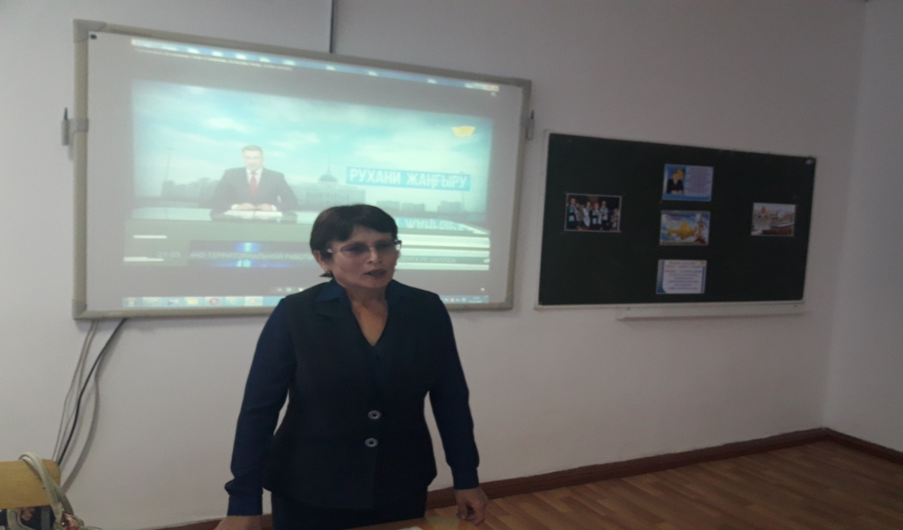

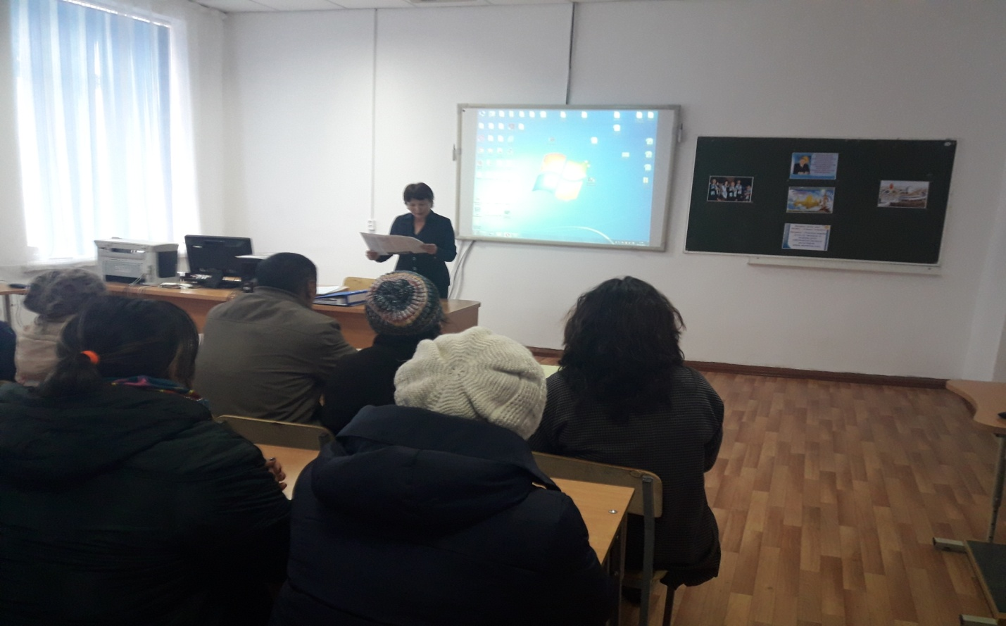

Тәрбие ісінің орынбасары : Исаева Ж.Т